Отчет по лабораторной работе №6

Задача об эпидемии

Исаханян Эдуард Тигранович

2022 Feb 26th

Содержание

Цель работы 1

Задание 1

Теоретическое введение 1

Выполнение лабораторной работы 3

Выводы 6

Список литературы 6

# Цель работы

Цель данной лабораторной работы научиться решать задачу об эпидемии.

# Задание

1. Рассмотреть простейшую модель эпидемии;
2. Построить графики изменения числа особей в каждой из трех групп;
3. Рассмотреть, как будет протекать эпидемия.

# Теоретическое введение

Рассмотрим простейшую модель эпидемии. Предположим, что некая популяция, состоящая из N особей, (считаем, что популяция изолирована) подразделяется на три группы. Первая группа - $S(t)$— восприимчивые к болезни, но пока здоровые особи. Вторая - $I(t)$— это число инфицированных особей, которые также при этом являются распространителями инфекции. И третья - $R(t)$— это здоровые особи с иммунитетом к болезни.

До того, как число заболевших не превышает критического значения $I^{*}$ считаем, что все больные изолированы и не заражают здоровых. Когда $I(t)>I^{*}$, тогда инфицирование способны заражать восприимчивых к болезни особей.

Таким образом, скорость изменения числа S(t) меняется по следующему закону:

$$\frac{dS}{dt}=\left\{\begin{matrix}-αS,еслиI(t)>I^{*} \\ 0,еслиI(t)≤I^{*}\end{matrix}\right.$$

Поскольку каждая восприимчивая к болезни особь, которая, в конце концов, заболевает, сама становится инфекционной, то скорость изменения числа инфекционных особей представляет разность за единицу времени между заразившимися и теми, кто уже болеет и лечится, т.е.:

$$\frac{dI}{dt}=\left\{\begin{matrix}-αS-βI,еслиI(t)>I^{*} \\ -βI,еслиI(t)≤I^{*}\end{matrix}\right.$$

А скорость изменения выздоравливающих особей (при этом приобретающие иммунитет к болезни)

$$\frac{dR}{dt}=βI$$

Постоянные пропорциональности:

$α$— коэффициент заболеваемости

$β$— коэффициент выздоровления

Для анализа картины протекания эпидемии необходимо рассмотреть два случая: $I(0)≤I^{*}$ и $I(0)>I^{*}$

# Выполнение лабораторной работы

1. Напишем код для решения задачи о эпидемии.  
   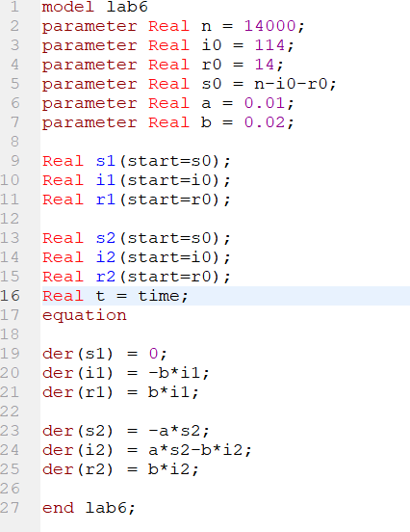
2. График первого случая.  
   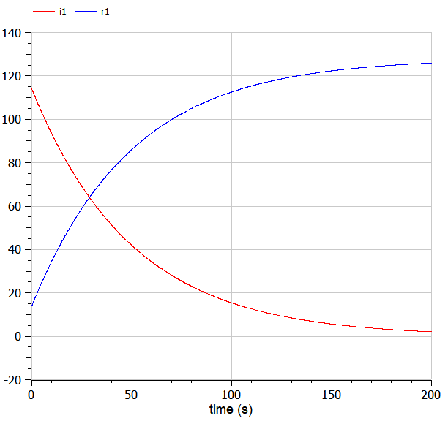  
   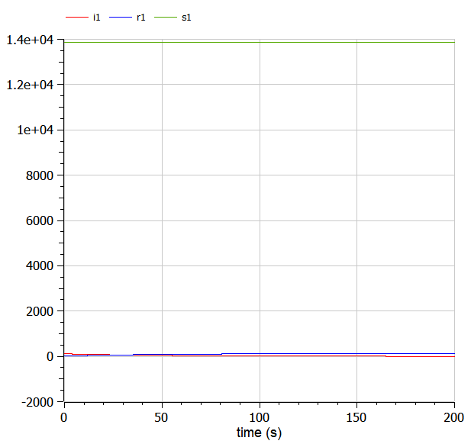
3. График второго случая.  
   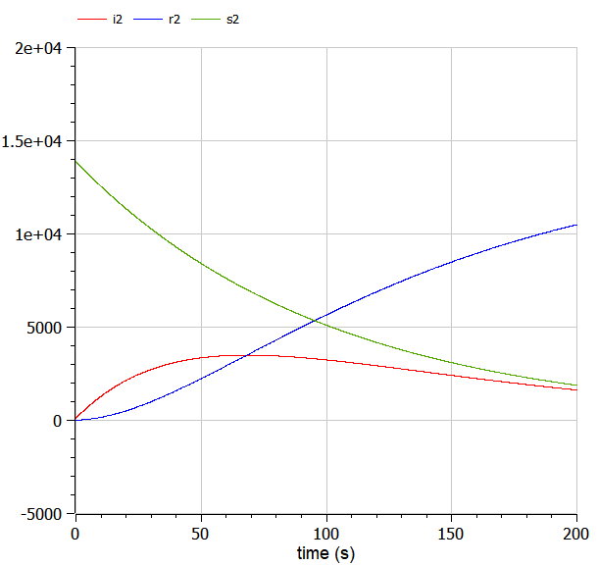

# Выводы

В ходе работы, мы построили графики изменения числа особей в каждой из трех групп, также рассмотрели, как будет протекать эпидемия в разных случаях.

# Список литературы

1. Методические материалы к лабораторной работе, представленные на сайте “ТУИС РУДН” https://esystem.rudn.ru/  
   ::: {#refs} :::